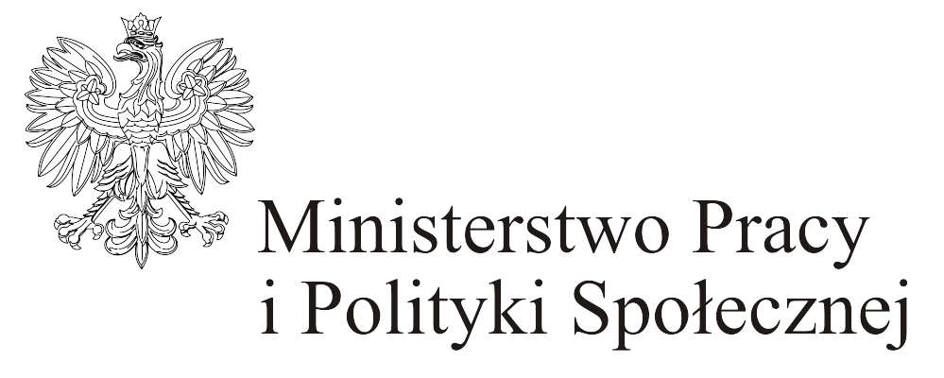

Sulechów, dnia………………………
…………………………………………
(nazwisko i imię uczestnika)
…………………………………………
(adres)
………………………………………...

OŚWIADCZENIE

W związku z ubieganiem się o zakwalifikowanie do programu „Opieka wytchnieniowa – edycja 2025”, oświadczam, co następuje dziecko/osoba z niepełnosprawnością:

□ korzysta / nie korzysta z usług opiekuńczych*
□ korzysta / nie korzysta z usług w Środowiskowym Domu Samopomocy*
□ korzysta / nie korzysta z usług w Domu Dziennego Pobytu*
□ korzysta / nie korzysta z usług w Warsztatach Terapii Zajęciowej*
□ korzysta / nie korzysta z usług w innych ośrodkach wsparcia
(jakie?) …...........................................................................................................
□ dziecko uczęszcza / nie uczęszcza do przedszkola / szkoły (nazwa placówki)*
…………………………………………………………………………………………………
□ jest / nie jest studentem*
□ korzysta / nie korzysta z innych programów finansowanych ze środków pochodzących z Funduszu Solidarnościowego* …..........................................................................................................
□ inne formy usługowe, nie wymienione powyżej:
…………………………………………………………………………………………………
………………………………………………………………………………………………...
□ przebywa stale w domu, nie korzysta z żadnych form wsparcia wymienionych powyżej*

…...........................................................
podpis osoby składającej oświadczenie

* niewłaściwe skreślić

Pouczenie:
Uprzedzony/a o odpowiedzialności karnej za zeznanie nieprawdy lub zatajenie prawdy i zapoznany/a z treścią art.
233KK §1 i §2 ustawy z dn. 6 czerwca 1997 roku Kodeksu Karnego (Dz.U. 2022 poz. 1138 ).
Art. 233.§1. Kto, składając zeznanie mające służyć za dowód w postępowaniu sądowym lub w innym postępowaniu prowadzonym na podstawie ustawy, zeznaje nieprawdę lub zataja prawdę, podlega karze pozbawienia wolności od 6 miesięcy do lat 8.

